Извещение о предстоящем установлении публичного сервитута

Администрация городского поселения Междуреченский сообщает о возможном установлении публичного сервитута:
- на землях в границах кадастрового квартала 86:01:0401005;
- на части земельных участков с кадастровыми номерами и адресами земельных участков, указанными в приведенной ниже таблице:
№  п/п | Кадастровый номер земельного участка | Адрес земельного участка
1 | 86:01:0401005:107 | Ханты-Мансийский автономный округ – Югра, Кондинский район, пгт. Междуреченский, ул. Титова
2 | 86:01:0401005:532 | Ханты-Мансийский автономный округ – Югра, Кондинский район, пгт. Междуреченский, пер. Комарова, 5
3 | 86:01:0401005:545 | Ханты-Мансийский автономный округ – Югра, Кондинский район, пгт. Междуреченский, пер. Земнухова, д. 5/2
4 | 86:01:0401005:7416 | Ханты-Мансийский автономный округ – Югра, Кондинский район, пгт. Междуреченский, пер. Комарова, №6
Цель установления публичного сервитута:
Капитальный ремонт тепловых и водопроводных сетей
Уполномоченным органом по рассмотрению заявления об установлении публичного сервитута является:
Администрация городского поселения Междуреченский (ул. Титова, д.14, пгт. Междуреченский, Кондинский район, Ханты-Мансийский автономный округ-Югра).
Заинтересованные лица могут:
- ознакомиться с ходатайством об установлении публичного сервитута и прилагаемым к нему описанием местоположения границ публичного сервитута;
- подать заявление об учете прав на земельные участки в срок с 11 августа 2023 года по 25 августа 2023 года.
Время приема заинтересованных лиц для ознакомления с поступившим ходатайством об установлении публичного сервитута:
В рабочие дни с 14-00 до 17-00, по адресу: ул. Титова, д.14, пгт. Междуреченский, Кондинский район, Ханты-Мансийский автономный округ-Югра (Администрация городского поселения Междуреченский).
Сообщение о поступившем ходатайстве об установлении публичного сервитута размещено на официальном сайте органов местного самоуправления городского поселения Междуреченский в информационно-телекоммуникационной сети «Интернет»: www.admkonda.ru в разделе «Земельные отношения».
Документация по планировке территории (проект планировки и межевания территории), утверждённая Постановлением Администрации Кондинского района Ханты-Мансийского автономного округа – Югры от 26 августа 2015 года №1042 «Об утверждении проекта планировки, проекта межевания, градостроительных планов земельных участков территории пгт. Междуреченский (центральная часть, промышленная зона, железнодорожный район) Кондинского района Ханты-Мансийского автономного округа – Югры Тюменской области».
Описание границ публичного сервитута
Капитальный ремонт тепловых и водопроводных сетей
Местоположение публичного сервитута: Ханты-Мансийский автономный округ - Югра, Кондинский район, пгт. Междуреченский
Система координат МСК86_Зона_2
Перечень характерных точек границ публичного сервитута
Обозначение характерных точек границы | Координаты, м
 | X | Y
1 | 2 | 3
1 | 798106,55 | 2491347,35
2 | 798080,46 | 2491341,87
3 | 798078,31 | 2491349,91
4 | 798081,02 | 2491351,67
5 | 798073,85 | 2491385,85
6 | 798072,74 | 2491390,45
7 | 798062,16 | 2491388,01
8 | 798056,23 | 2491408,78
9 | 798059,97 | 2491410,05
10 | 798064,70 | 2491393,13
11 | 798075,81 | 2491395,66
12 | 798085,59 | 2491350,46
13 | 798104,98 | 2491354,77
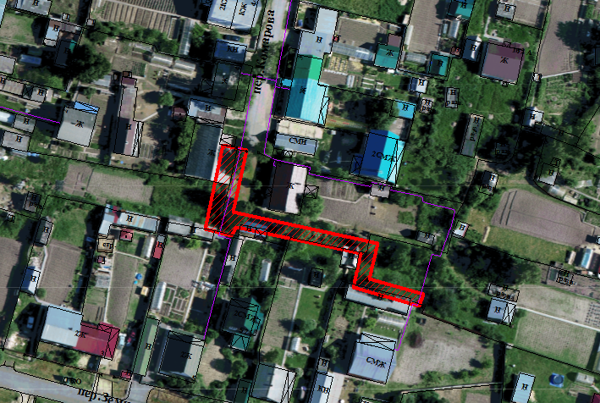 Условные обозначения:
Масштаб 1:1000

- граница публичного сервитута

